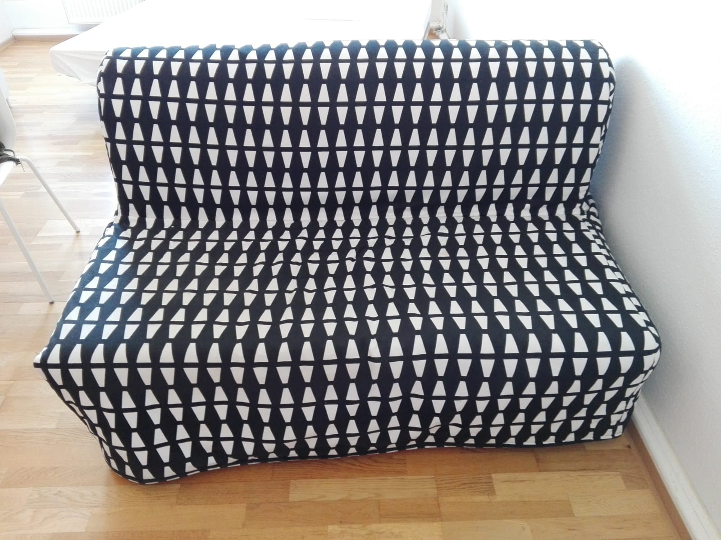
Schlafsofa: Breite 140 cm
Tiefe 100 cm
Höhe 87 cm
Mit Überzug

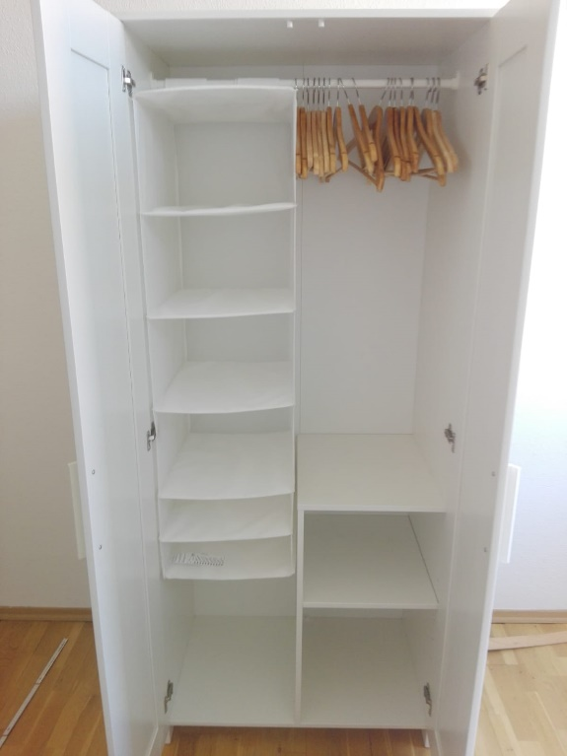
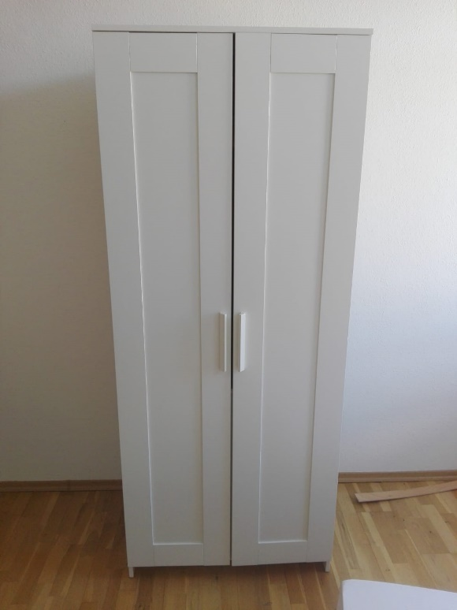

Kleiner Schrank:
Breite 78 cm
Tiefe 50 cm
Höhe 190 cm

Mit seperaten
Aufbewahrungsding

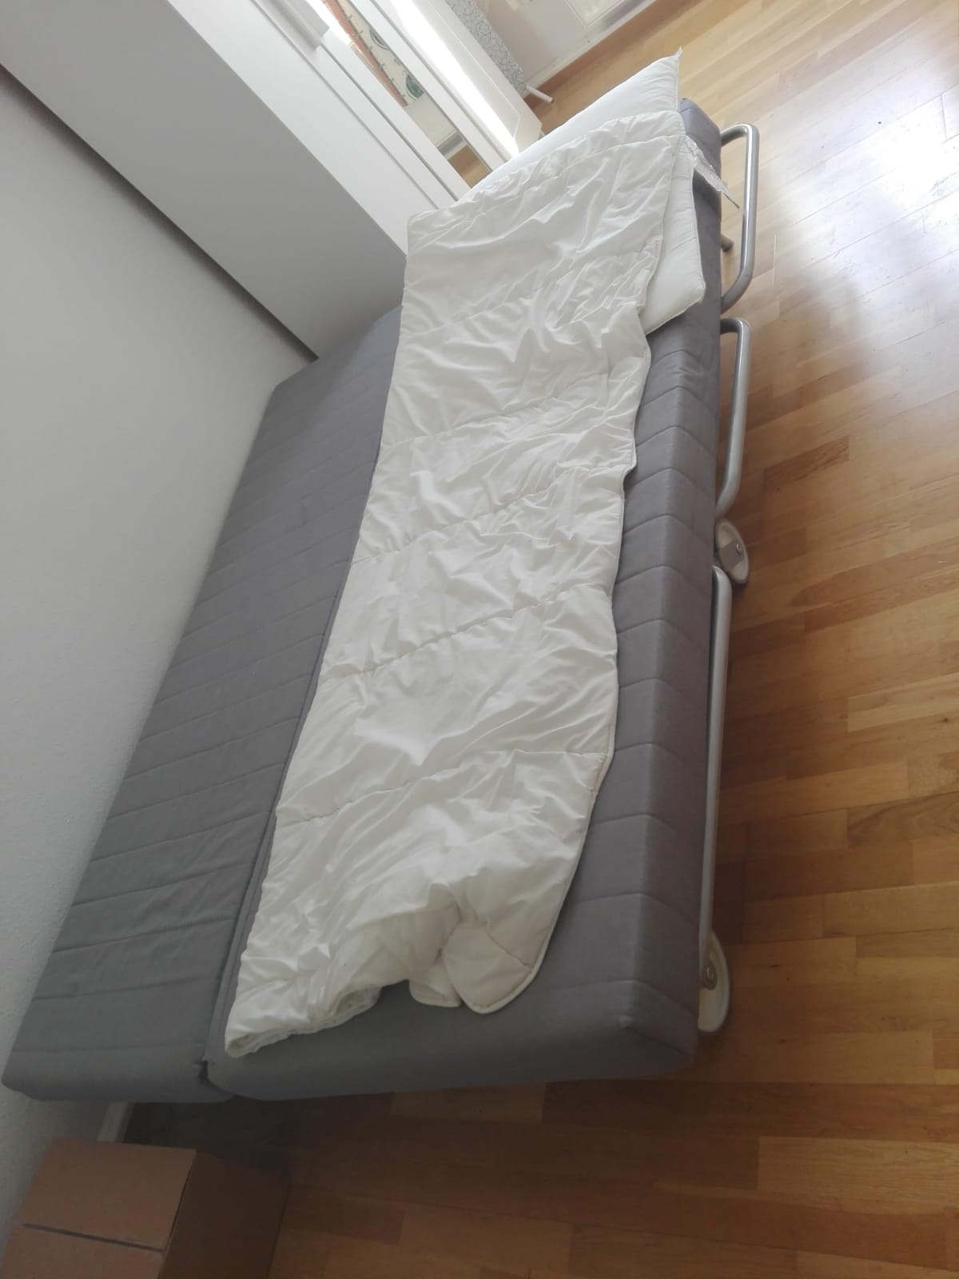

Bett mit Rollen:
Breite 155 cm
Länge 200m
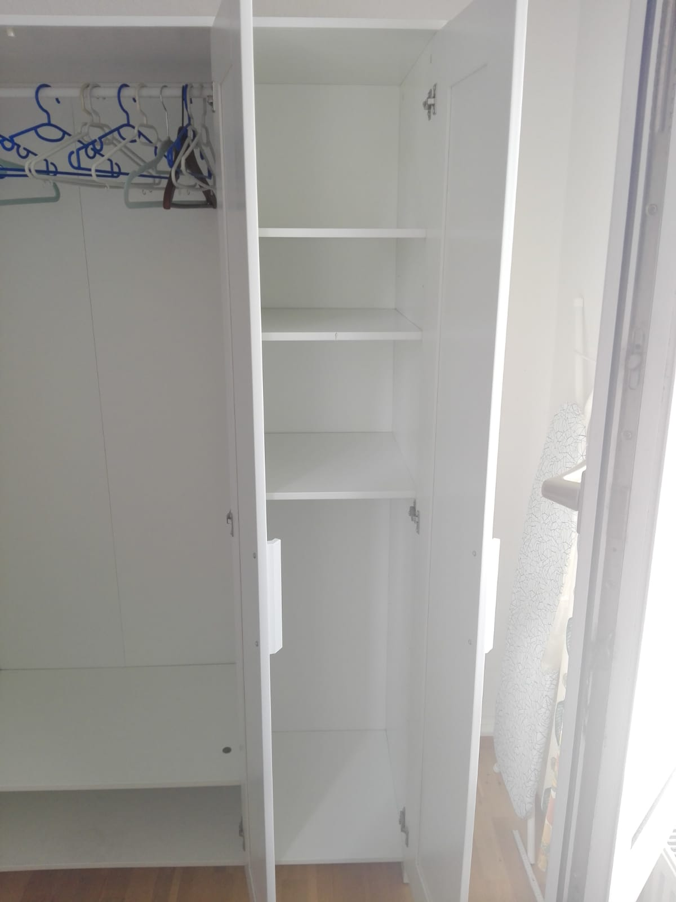
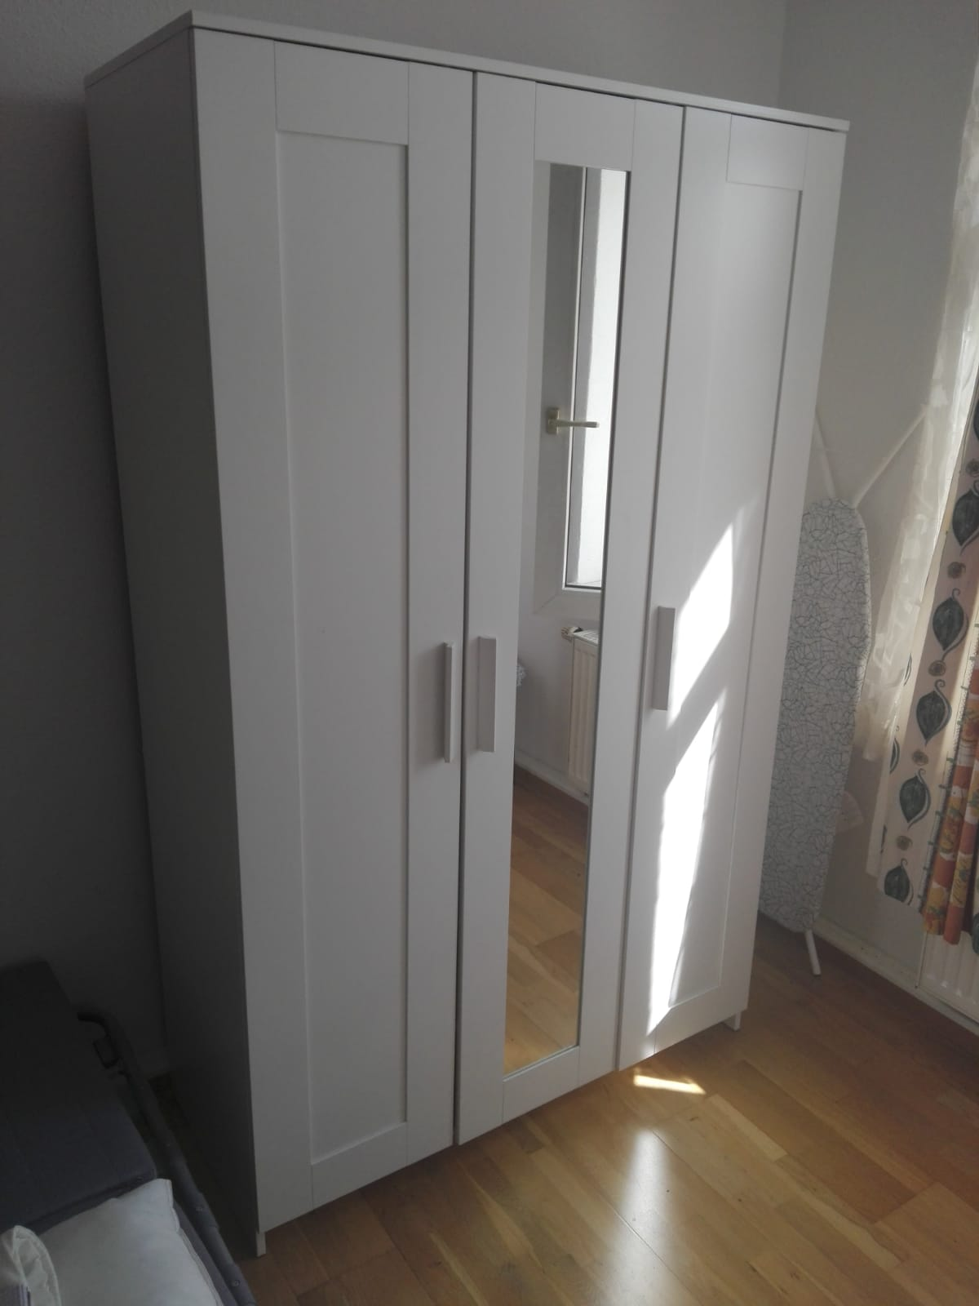
großer Schrank:
Breite 117 cm
Tiefe 50 cm
Höhe 190 cm

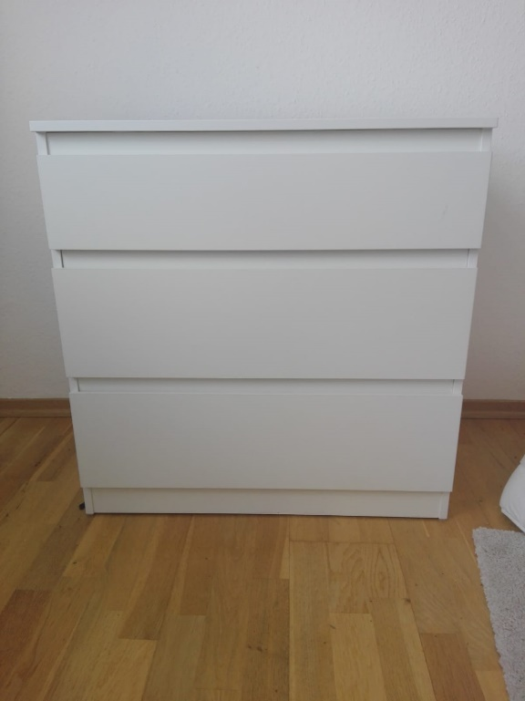
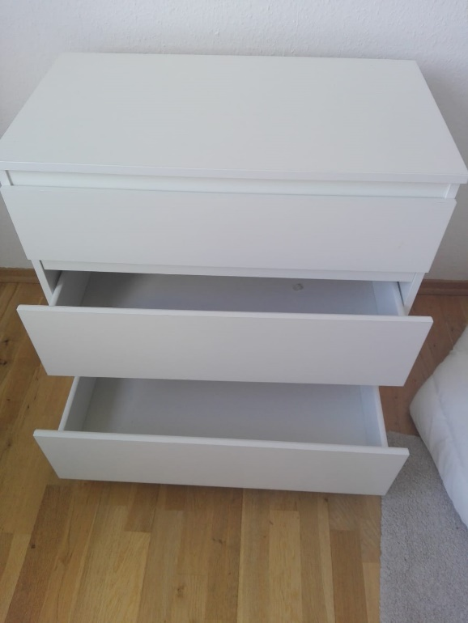
Schiebekommode:
Breite 70 cm
Tiefe 40 cm
Höhe 72 cm

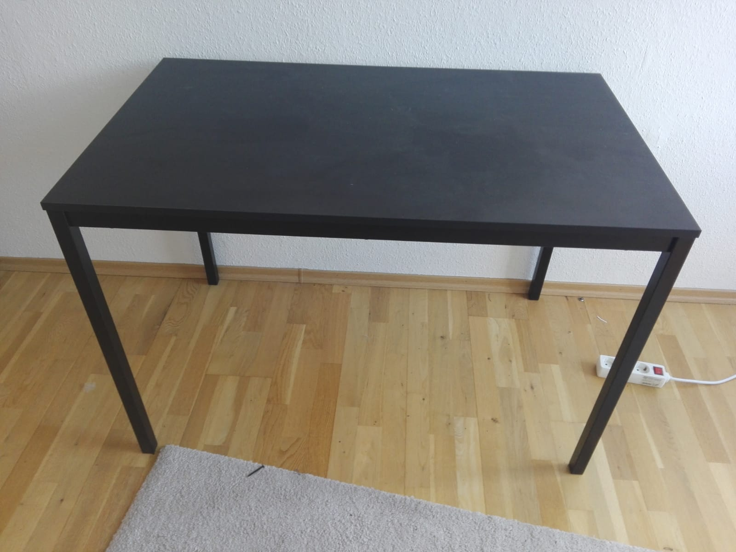
Schwarzer Tisch:
Länge 110 cm
Breite 40 cm
Höhe 47,5 cm

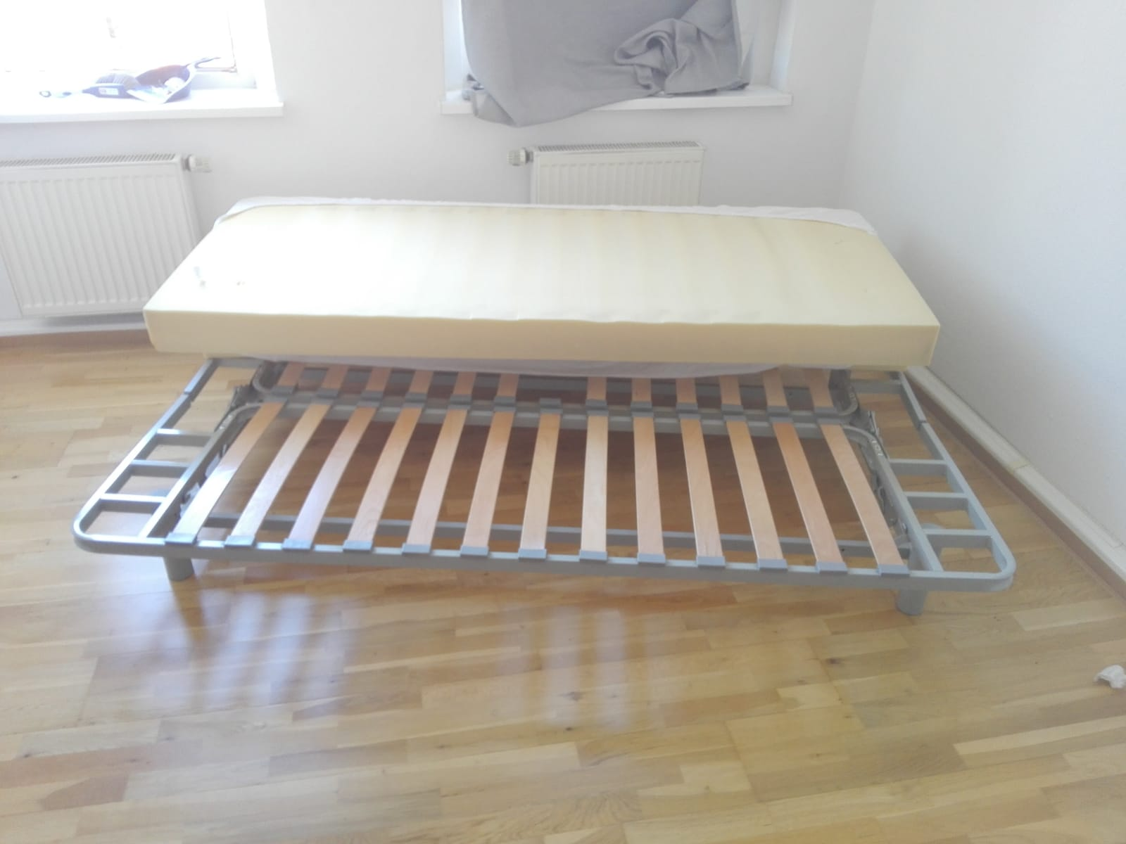
Bett
Breite 138 cm
Länge 200 cm

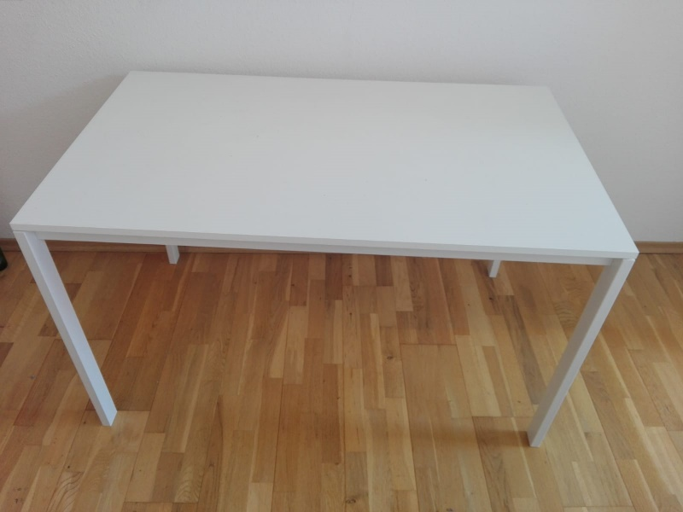
Weißer Tisch:
Länge 125 cm
Breite 75 cm
Höhe 74 cm

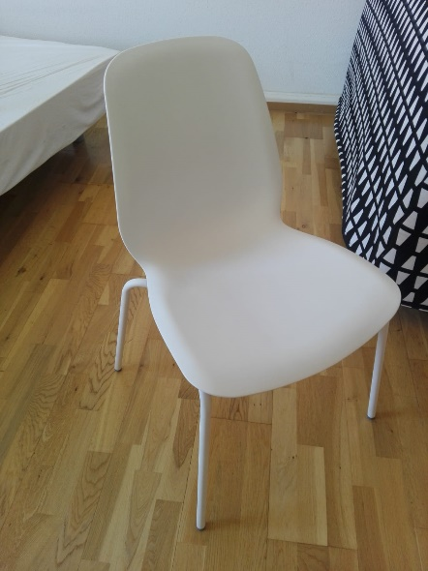
Stühle

Höhe 80 cm
Breite 46 cm
3 Stück, einer mit kräftigeren Beinen

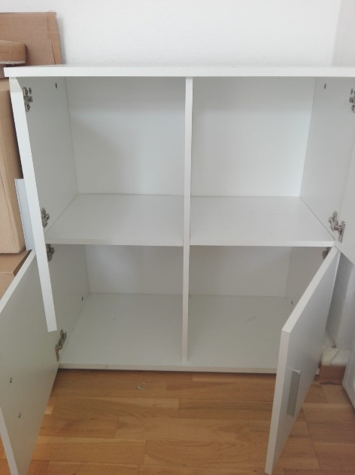
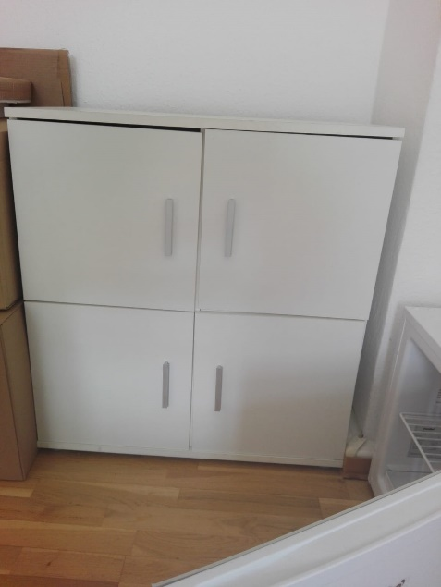
Kommode mit Türen
Breite 77 cm
Tiefe 39 cm
Höhe 83 cm

